Министерство образования Новосибирской области ГБПОУ НСО «Новосибирский авиационный технический колледж имени Б.С. Галущака»

**Разработка веб-приложения для составления персональных спортивных тренировок клиентами c адаптацией под мобильное устройство**

Пояснительная записка к курсовому проекту

ПМ.01Разработка модулей программного обеспечения для компьютерных систем

НАТКиГ.211000.43.000ПЗ

Выполнил: Шевченко А.М.

2021

СОДЕРЖАНИЕ

ВВЕДЕНИЕ 3

1 ВЫБОР ТЕХНОЛОГИИ, ЯЗЫКА И СРЕДЫ ПРОГРАММИРОВАНИЯ 5

2 Проектирование интерфейса приложения 7

2.1 Анализ и уточнение требований к программному продукту 7

2.2 Проектирование UI и UX дизайна приложения 10

3 Разработка мобильного приложения 19

3.1 Описание используемых процедур и библиотечных функций 19

3.2 Спецификация программы 19

ЗАКЛЮЧЕНИЕ 21

СПИСОК ИСТОЧНИКОВ 22

Приложение А 24

ВВЕДЕНИЕ

Актуальность курсового проекта состоит в том, что в настоящее время веб-приложения, специализирующиеся на предоставлении пользователю тренировок и нужной информации в спортивной сфере, обладают недостаточной персонализацией и не позволяют пользователю оптимизировать взаимодействие с тренировками и подобрать наиболее подходящие упражнения для каждого человека, в отличие от разрабатываемого продукта, который отличается необходимым удобным функционалом как для клиента, так и для администратора.

Благодаря использованию данного веб-приложения, клиент сократит время, затрачиваемое на приобретение поиск и изучение спортивных тренировок, для администратора будут обеспечены удобные инструменты для управления базой данных, просмотра и корректировки требуемой информации.

Приложение «SmartWorkouts» — это умное приложение, которое содержит огромное количество тренировок и упражнений с конкретным описанием, позволяющее пользователю подобрать наиболее оптимальные упражнения и тренировки под любого человека.

Целью данного курсового проекта является разработка веб-приложения для разных групп пользователей:

* Администратор – имеет возможность полностью взаимодействовать с базой данных, редактировать информацию на сайте, а также следить за работоспособностью и безопасностью веб-приложения;
* Клиент – может изучить актуальную информацию как о каждом упражнении отдельно, так и о тренировках в целом. Имеет возможность оформить подписку, чтобы получить полный доступ к тренировкам. Может вести статистику данных о своем физическом состоянии.
* Для достижения указанной цели были поставлены следующие задачи:
* рассмотреть и проанализировать предметную область;
* разработать макеты будущего веб-приложения;
* разработать информационную систему;
* разработать функционал для роли «Администратор»;
* разработать функционал для роли «Клиент»;
* реализовать адаптацию веб-приложения в трёх разрешениях: mobile, tablet, desktop;
* провести функциональное тестирование программного продукта.

Объект исследования курсовой работы — веб-приложение «SmartWorkouts».

Предмет исследования курсовой работы — веб-приложение будет реализовано с помощью среды разработки Visual Studio 2019 на языке программирования C#.

# ВЫБОР ТЕХНОЛОГИИ, ЯЗЫКА И СРЕДЫ ПРОГРАММИРОВАНИЯ

Для разработки веб-приложения были выбраны языки программирования, которые отвечали определенным требованиям, направленным на достижение функциональности приложения, а также подключены некоторые фреймворки с целью упрощения программного кода, отвечающие при этом за достижение корректной адаптации под мобильные устройства без лишних перегрузок. Среда разработки подбиралась с учетом полноты и необходимой функциональности интерфейса.

В качестве среды разработки была выбрана Visual Studio, являющаяся интегрированной, и которая включает в себя редактор исходного кода и возможность простейшего рефакторинга кода. Также имеется встроенный отладчик, который может работать как отладчик уровня исходного кода, так и отладчик машинного уровня.

Платформой для разработки является MVC (модель-представление-контроллер (от англ. model-view-controller)), которая представляет собой интегрированную графическую систему для быстрого создания интерактивных визуальных моделей сложных динамических систем и проведения вычислительных экспериментов с ними. Модель-представление-контроллер – это способ организации кода, который предполагает выделение блоков, отвечающих за решение разных задач. Один блок отвечает за данные приложения, другой отвечает за внешний вид, а третий контролирует работу приложения.

При разработке использованы следующие языки программирования:

* C# – объектно- и компонентно-ориентированный язык программирования, подходящий для создания и применения программных компонентов.
* HTML (HyperText Markup Language) – это язык гипертекстовой разметки страницы. Он используется для того, чтобы дать браузеру понять, как нужно отображать загруженный сайт. Язык HTML интерпретируется браузерами; полученный в результате интерпретации форматированный текст отображается на экране монитора компьютера или мобильного устройства.
* CSS (Cascading Style Sheets) – язык описания внешнего вида HTML-документа. Это одна из базовых технологий в современном интернете. Если HTML структурирует контент на странице, то CSS позволяет отформатировать его, сделать более привлекательным для читателя.
* JavaScript (аббр. JS) – это полноценный динамический язык программирования, который применяется к HTML документу, и может обеспечить динамическую интерактивность на веб-сайтах.

Подключены следующие фреймворки:

* Bootstrap – это открытый и бесплатный HTML, CSS и JS фреймворк, который используется веб-разработчиками для быстрой вёрстки адаптивных дизайнов сайтов и веб-приложений.
* Entity Framework — это решение для работы с базами данных, которое используется в программировании на языках семейства.NET. Оно позволяет взаимодействовать с СУБД с помощью сущностей (entity), а не таблиц.

# Проектирование интерфейса приложения

## Анализ и уточнение требований к программному продукту

При проектировании программного продукта была разработана ERD – диаграмма.

ER – диаграмма — это организованная структура, предназначенная для хранения, изменения и обработки взаимосвязанной информации, преимущественно больших объемов. Базы данных активно используются для динамических сайтов со значительными объемами данных — часто это интернет-магазины, порталы, корпоративные сайты.

Сущности базы данных описаны в таблице 3.

Таблица 1 – Сущности базы данных

|  |  |
| --- | --- |
| Сущность | Описание сущности |
| Users | Данные о пользователях приложения |
| User_Progress | Данные о прогрессе каждого пользователя |
| Workouts | Список тренировок |
| WorkoutElements | Список упражнений, входящих в тренировку |
| Exercises | Список упражнений |
| Contracts | Информация о приобретенных подписках |
| Posts | Список записей |
| FavouritePosts | Сохраненные записи пользователей |
| Premium_Works | Подписки |
| Types_Exercises | Типы упражнений |

Далее в таблицах 2-11 представлены структуры описанных сущностей.

Таблица 1 – Схема сущности «Прогресс пользователя» (User_Progress)

|  |  |  |  |
| --- | --- | --- | --- |
| Содержание поля | Имя поля | Тип, длина | Примечания |
| Номер записи прогресса | ID_Progress | int | Первичный ключ |
| Вес | User_Wieght | Varchar(50) | Необязательное поле |
| Обьем талии | User_Waist | Varchar(50) | Необязательное поле |
| Объем груди | User_Breast | Varchar(50) | Необязательное поле |
| Дата измерения | Data_Measurement | date | Необязательное поле |
| Номер пользователя | User_ID | int | Внешний ключ к сущности «Users» |

Таблица 2 – Схема сущности «Пользователи» (Users)

|  |  |  |  |
| --- | --- | --- | --- |
| Содержание поля | Имя поля | Тип, длина | Примечания |
| Номер пользователя | ID | int | Первичный ключ |
| Имя | Name | varchar(50) | Обязательное поле |
| Фамилия | Surname | varchar(50) | Обязательное поле |
| Email | Email | varchar(50) | Обязательное поле |
| Дата рождения | DateBirth | date | Обязательное поле |
| Логин | Login | varchar(50) | Обязательное поле |
| Пароль | Password | varchar(50) | Обязательное поле |
| Номер премиум тренировки | PremiumNumber | int | Внешний ключ к сущности «PremiumWorks» |
| Роль | RoleID | varchar(2) | Данное поля определяет к какой роли относится User (к администратору или к пользователю) |
| Путь к фотографии профиля | ProfileImagePath | varchar(150) | Обязательное поле |

Таблица 3 – Схема сущности «Элементы тренировки» (WorkoutElements)

|  |  |  |  |
| --- | --- | --- | --- |
| Содержание поля | Имя поля | Тип, длина | Примечания |
| Номер элемента | ID_Element | int | Первичный ключ |
| Номер упражнения | ID_Exercises | int | Внешний ключ к сущности «Exercises» |
| Номер тренировки | ID_Workout | int | Внешний ключ к сущности «Workouts» |

Таблица 4 – Схема сущности «Упражнения» (Exercises)

|  |  |  |  |
| --- | --- | --- | --- |
| Содержание поля | Имя поля | Тип, длина | Примечания |
| Номер упражнения | ID_Exerciseё | int | Первичный ключ |
| Название | Name_Exercise | varchar(MAX) | Обязательное поле |
| Описание | Description_Exercise | text | Обязательное поле |
| Длительность | Duration_Exercise | int | Обязательное поле |
| Тип упражнения | Type_Exercise | int | Внешний ключ к сущности «Type_Exercise» |
| Номер премиум тренировки | Premium_Work_Number | int | Внешний ключ к сущности «PremiumWorks» |

Таблица 5 – Схема сущности «Типы упражнений» (Types_Exercises)

|  |  |  |  |
| --- | --- | --- | --- |
| Содержание поля | Имя поля | Тип, длина | Примечания |
| Номер упражнения | Number_Type | int | Первичный ключ |
| Название | Name_Type | varchar(150) | Обязательное поле |

Таблица 6 – Схема сущности «Контракты» (Contracts)

|  |  |  |  |
| --- | --- | --- | --- |
| Содержание поля | Имя поля | Тип, длина | Примечания |
| Номер контракта | IdContract | int | Первичный ключ |
| Номер пользователя | IdUser | int |  |
| Номер премиум тренировки | NumberPremiumWork | int | Внешний ключ к сущности «PremiumWorks» |
| Цена | Price | int | Обязательное поле |
| Дата активации | PurchaseDate | date | Обязательное поле |
| Дата отключения | ExpiryDate | date | Обязательное поле |

Таблица 7 – Схема сущности «Посты» (Posts)

|  |  |  |  |
| --- | --- | --- | --- |
| Содержание поля | Имя поля | Тип, длина | Примечания |
| Номер поста | ID | int | Первичный ключ |
| Название | NamePost | Varchar(150) | Обязательное поле |
| Описание | ContentPost | text | Обязательное поле |
| Дата добавления | DateAdded | date | Обязательное поле |

Таблица 8 – Схема сущности «Избранные посты» (FavouritePosts)

|  |  |  |  |
| --- | --- | --- | --- |
| Содержание поля | Имя поля | Тип, длина | Примечания |
| Номер поста | ID_Post | int | Первичный ключ |
| Номер пользователя | ID_User | int | Внешний ключ к сущности «Users» |

Таблица 9 – Схема сущности «Тренировки» (Workouts)

|  |  |  |  |
| --- | --- | --- | --- |
| Содержание поля | Имя поля | Тип, длина | Примечания |
| Номер тренировки | ID_Workout | int | Первичный ключ |
| Название тренировки | Name_Workout | varchar(MAX) | Обязательное поле |
| Описание тренировки | Description_Workout | text | Обязательное поле |
| Номер премиум тренировки | Number_Premium_Workout | int | Внешний ключ к сущности «PremiumWorks» |

Таблица 10 – Схема сущности «Премиум-тренировки» (Premium_works)

|  |  |  |  |
| --- | --- | --- | --- |
| Содержание поля | Имя поля | Тип, длина | Примечания |
| Номер подписки | Number_Premium_Work | int | Первичный ключ |
| Название | Name_Premium_Work | Varchar(150) |  |
| Описание | Description_Premium_Work | text |  |
| Цена | Price_Premium_Work | int |  |

ER–диаграмма и словарь данных показаны в Приложение А.

## Проектирование UI и UX дизайна приложения

Ниже представлен макет, выполненный в Figma для пользовательской части.

Шапка главной страницы (Рисунок 1), на которой находится навигационное меню, с помощью которого осуществляются переходы по сайту.

Рисунок 1 – Шапка главной страницы

Ниже представлен блок (Рисунок 2), с помощью которого пользователь сайта может ознакомиться с преимуществами приложения.

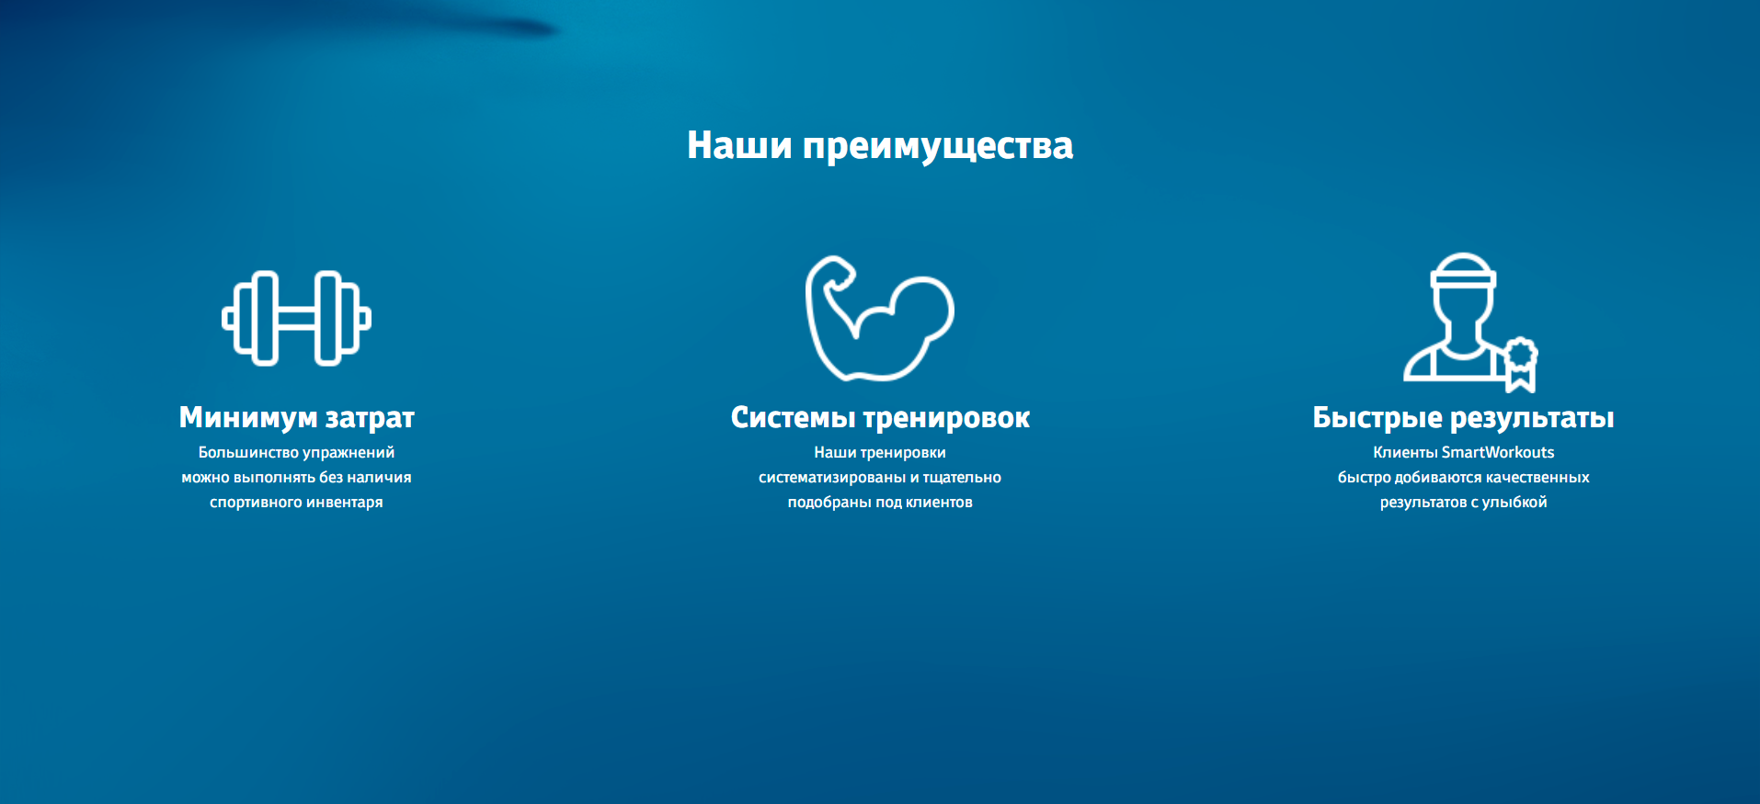

Рисунок 2 – Блок с преимуществами

Далее представлен блок (Рисунок 3), с помощью которого пользователь может просмотреть отзывы людей, пользующихся этим приложением.

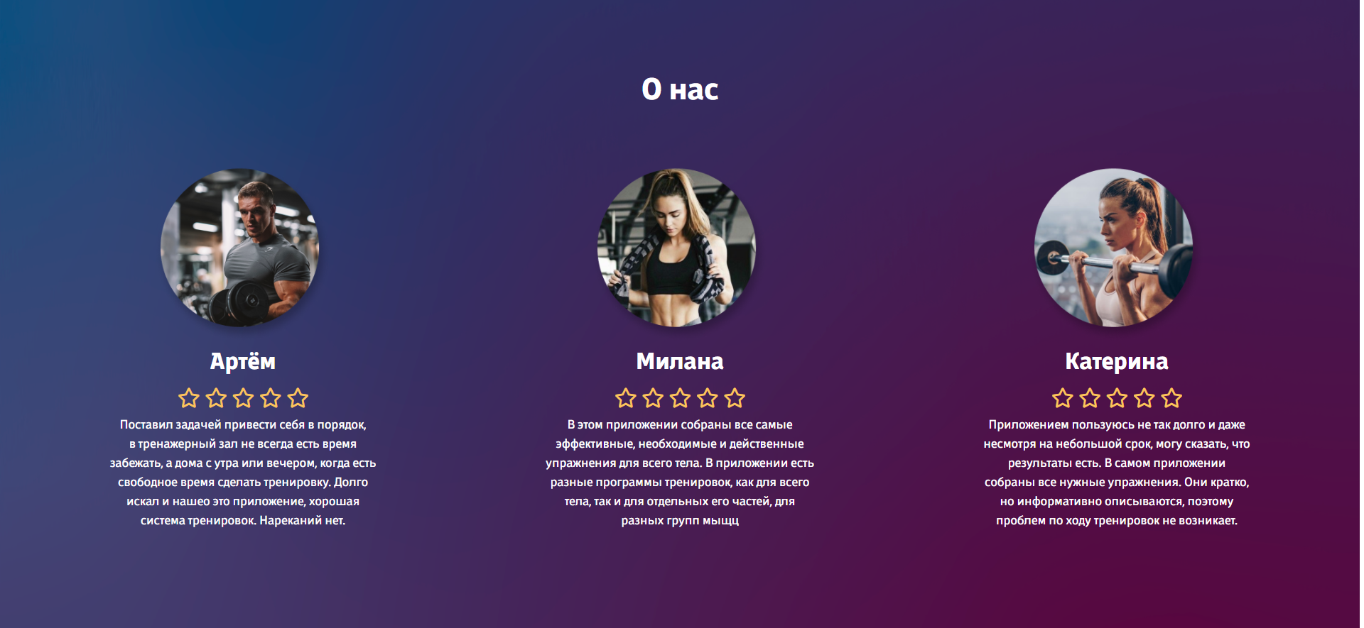

Рисунок 3 – Блок отзывов

Ниже представлен блок (Рисунок 4), с помощью которого пользователь может просмотреть актуальные новости приложения.

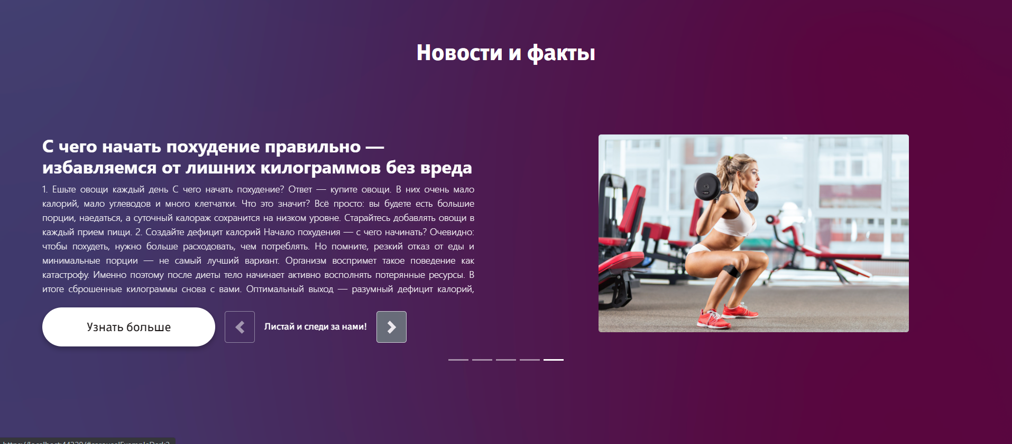

Рисунок 4 – Блок новостей

При нажатии на кнопку «Узнать больше» открывается модальное окно с подробным описанием новости (Рисунок 5)

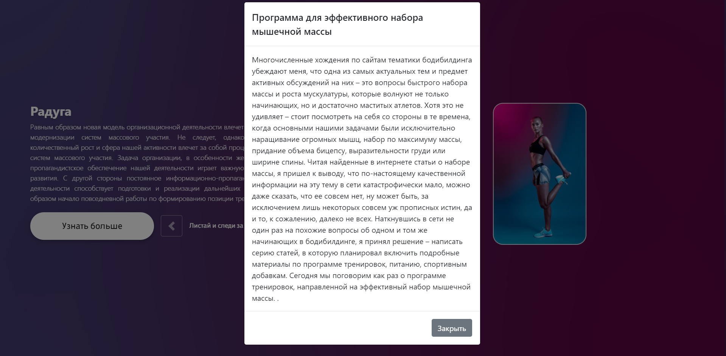

Рисунок 5 – Подробное описание новости

Заключительным блоком главной странице является блок (Рисунок 6), с помощью которого пользователь может оставить отзыв о приложении или задать интересующий его вопрос.

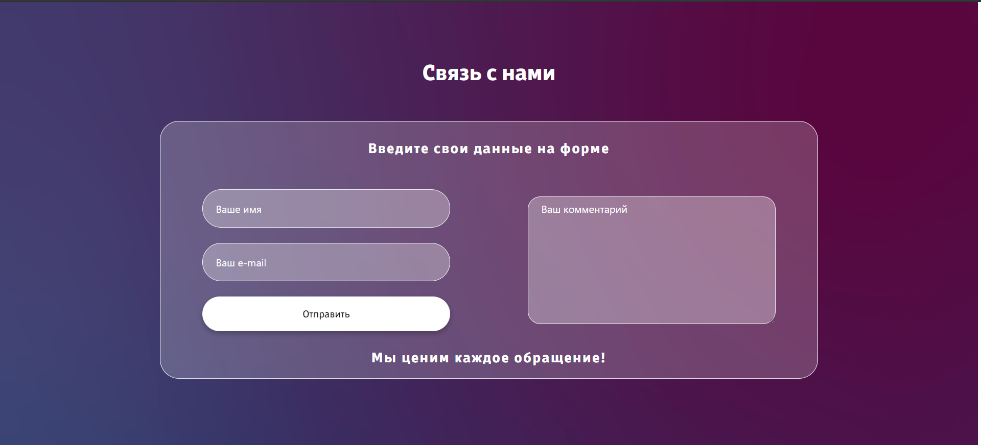

Рисунок 6 – Блок обратной связи

Чтобы перейти на другие страницы пользователь должен пройти авторизацию (Рисунок 7).

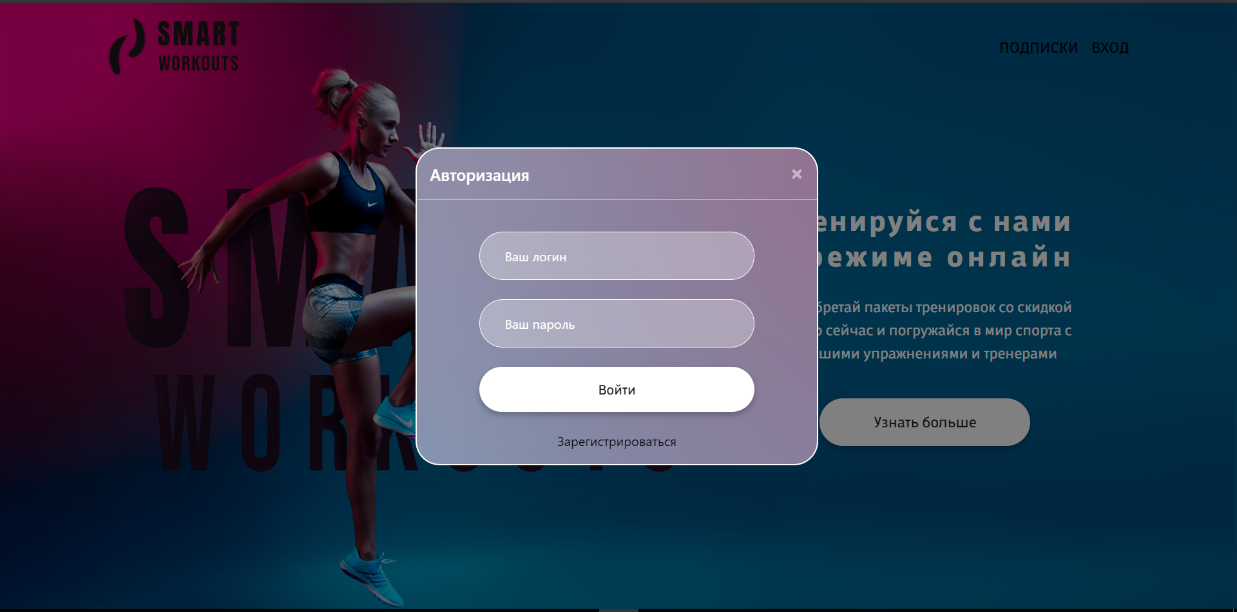

Рисунок 7 – Окно авторизации

Если пользователь не зарегистрирован в приложении, то он должен пройти регистрацию (Рисунок 8).

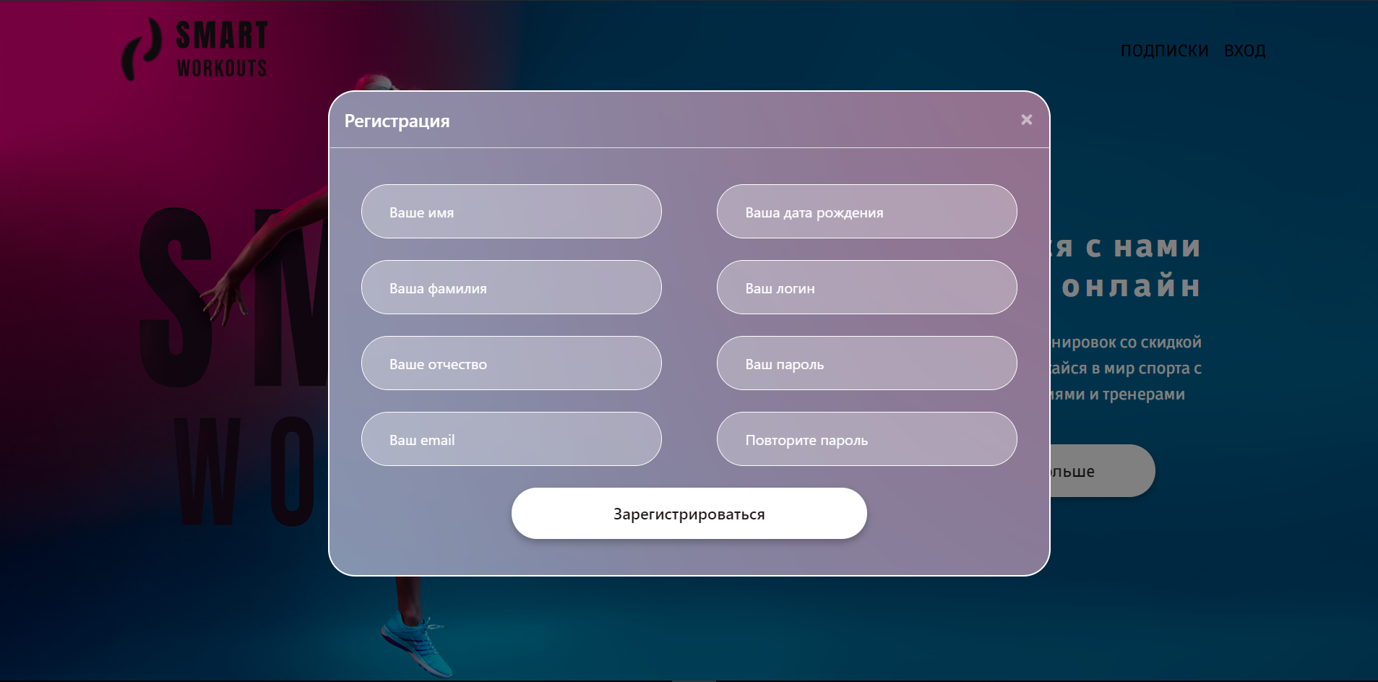

Рисунок 8 – Окно регистрации

При нажатии на ссылку «Прогресс» в шапке страницы для пользователя открывается окно (Рисунок 9), с помощью которого он может внести или просмотреть свой прогресс.

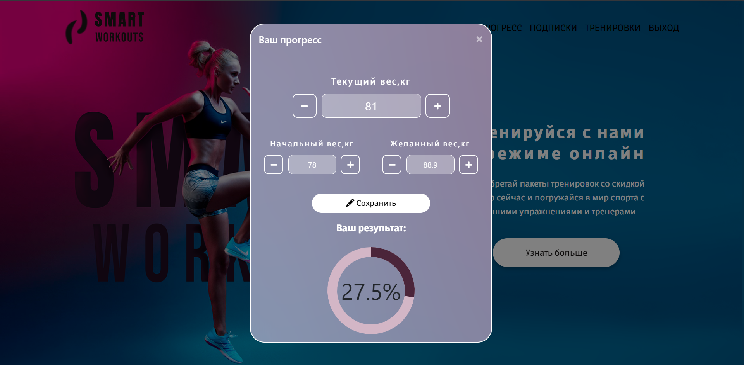

Рисунок 9 – Окно прогресса

При переходе по ссылке «Тренировки» в меню открывается страница с тренировками (Рисунок 11), где показаны все доступные для него категории тренировок.

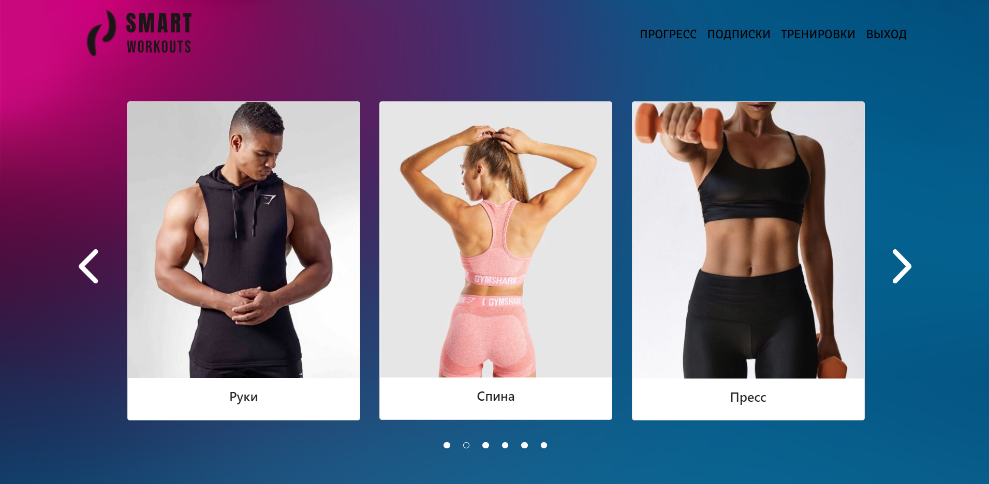

Рисунок 11 – Доступные категории тренировок

При нажатии на тренировку в слайдере снизу подгружаются все тренировки из выбранной категории (Рисунок 12).

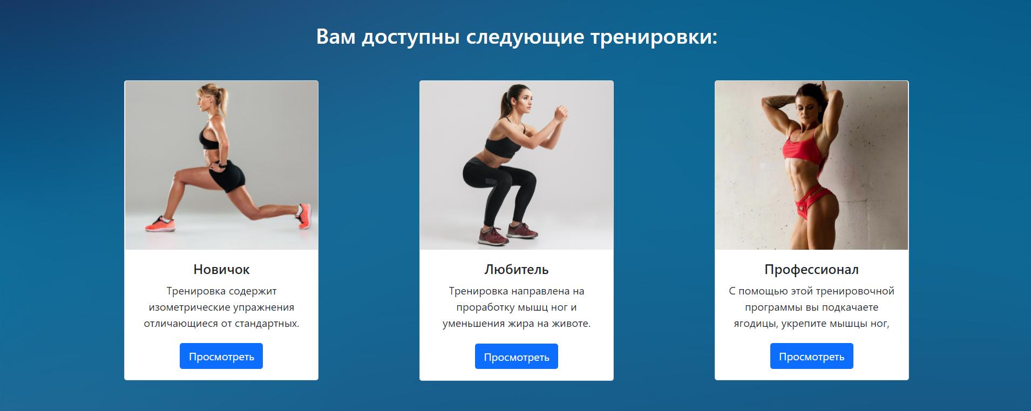

Рисунок 12 – Тренировки из выбранной категории

При нажатии на тренировку (Рисунок 12) открывается модальное окно с подробным описанием этой тренировки и упражнениями, входящими в нее (Рисунок 13).

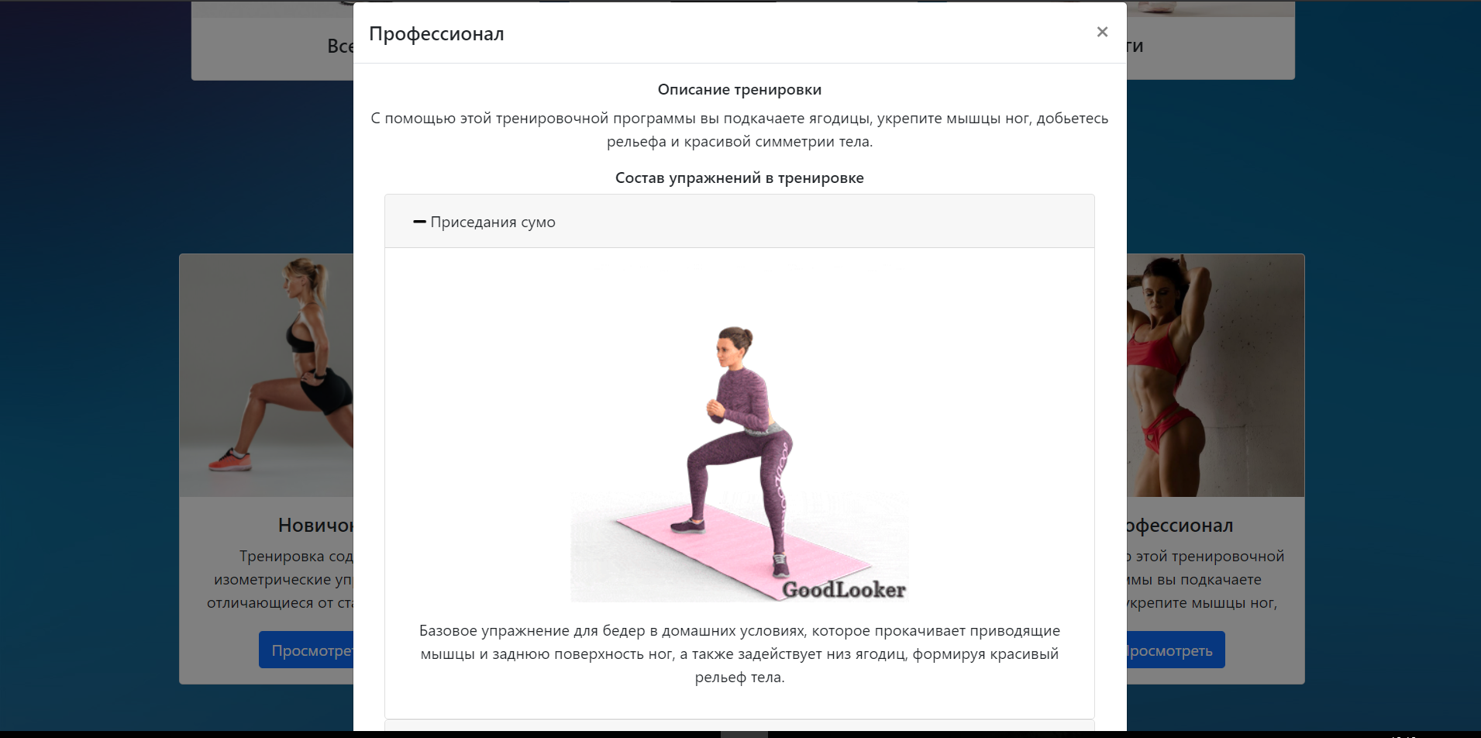

Рисунок 13 – Подробное описание тренировки

Ниже представлен макет административной части приложения.

В части, предназначенной для администратора, делался акцент на её функционал, в связи с этим дизайн был упрощен.

На странице просмотра отображается весь перечень тренировок, с возможностью редактирования, представленной в виде соответствующих иконок (Рисунок 14).

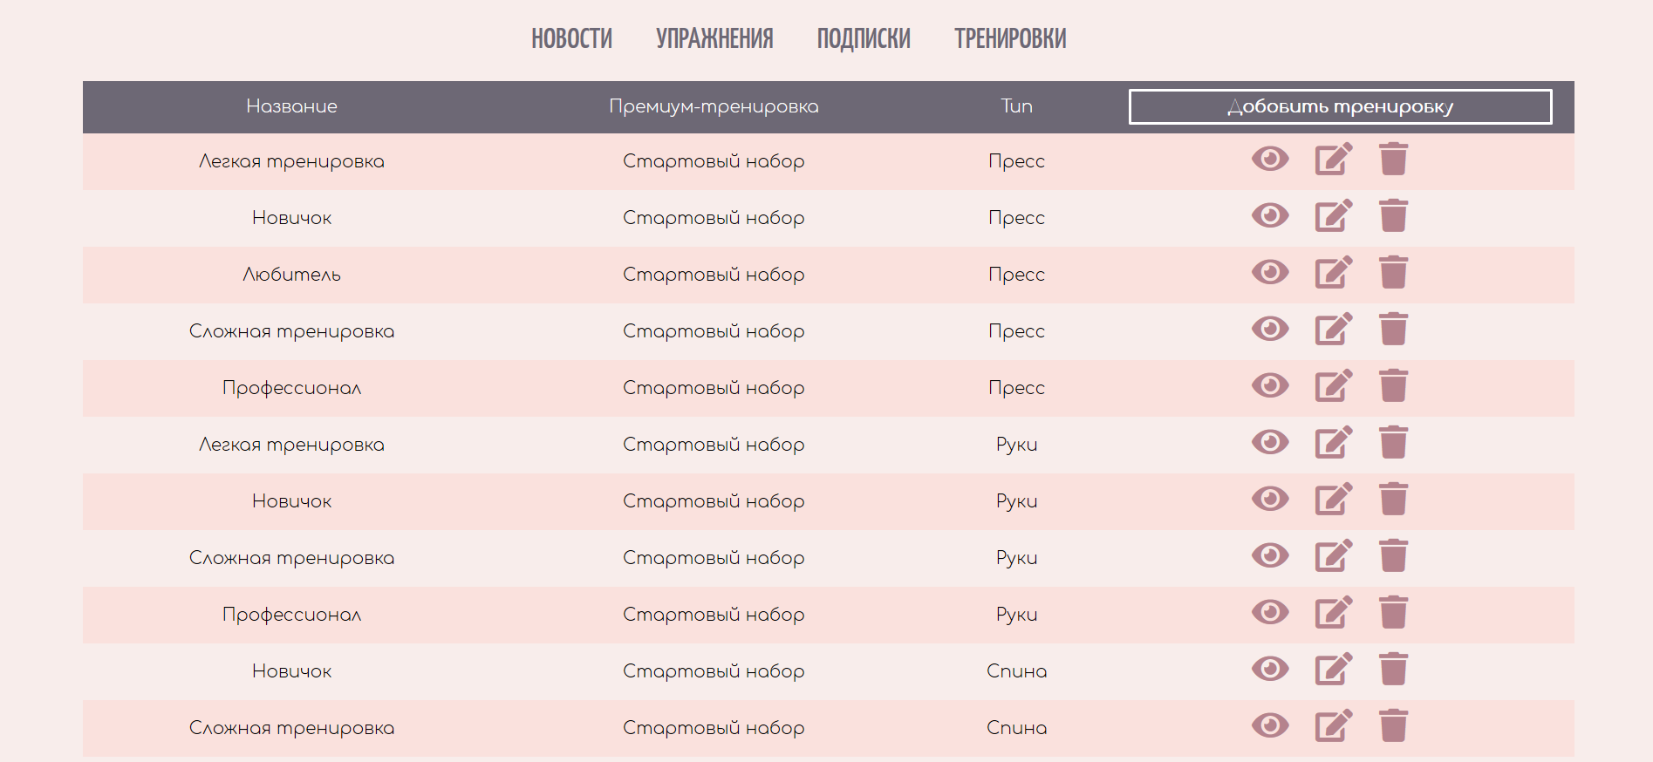

Рисунок 14 – Список тренировок

При переходе на страницу подробного описания отображается информация о тренировке и состав ее упражнений (Рисунок 15).

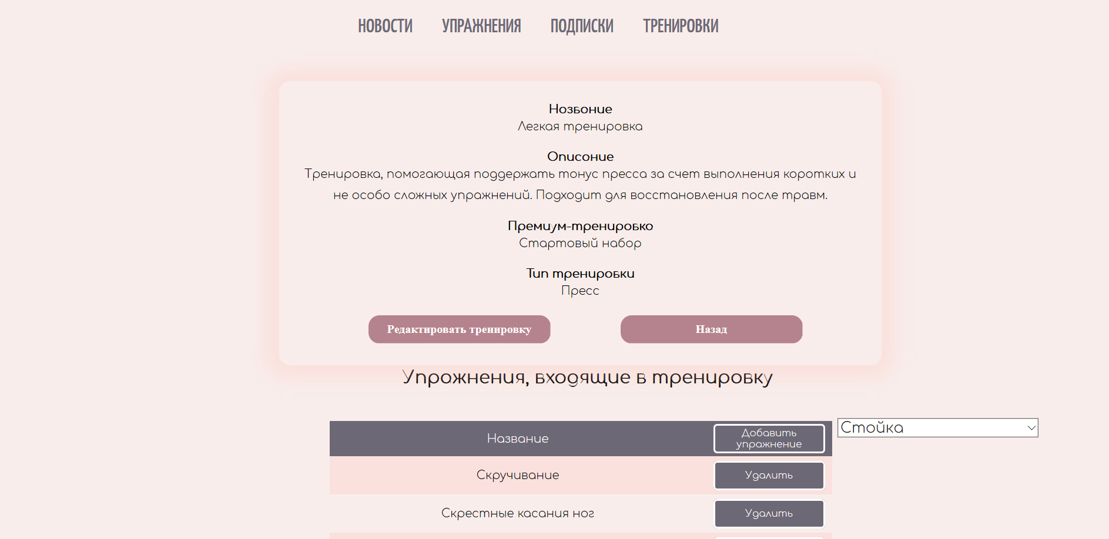

Рисунок 15 – Подробное описание тренировки

При переходе на страницу редактирования тренировки администратор может изменить описание тренировки (Рисунок 16).

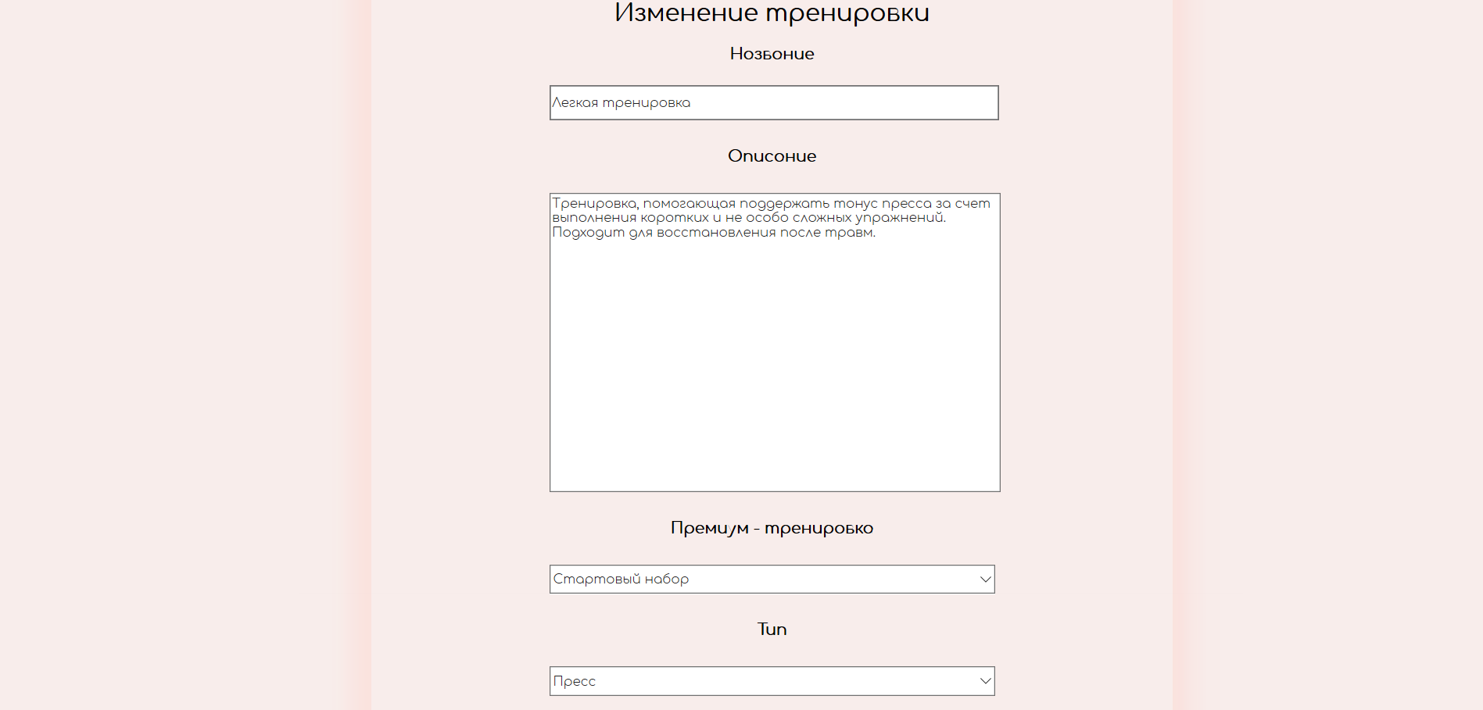

Рисунок 16 – Редактирование тренировки

При переходе на страницу удаления тренировки администратор может удостовериться о корректности выбора удаления тренировки (Рисунок 17).

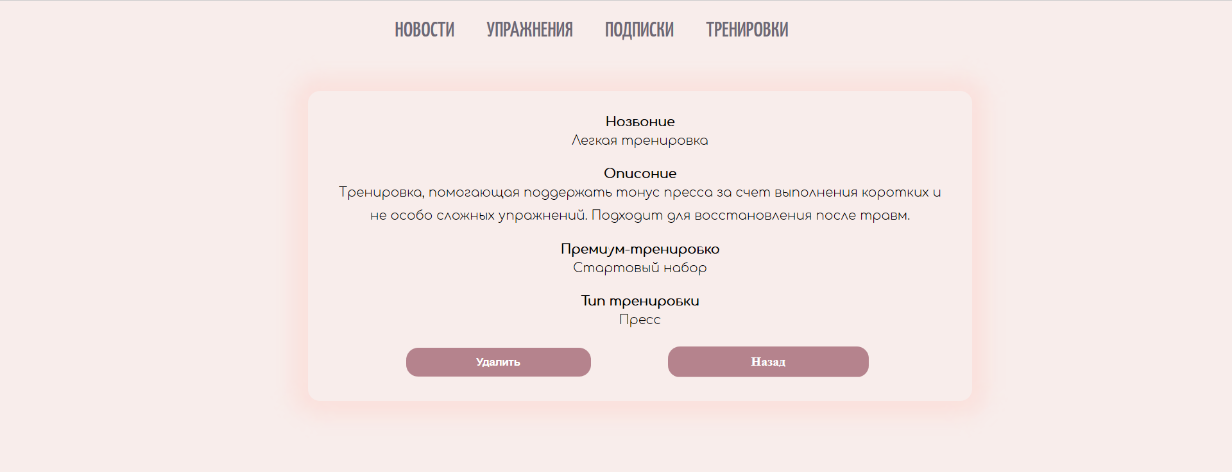

Рисунок 17 – Удаление тренировки

При переходе на страницу добавления тренировки администратор может внести новые данные о тренировке (Рисунок 18).

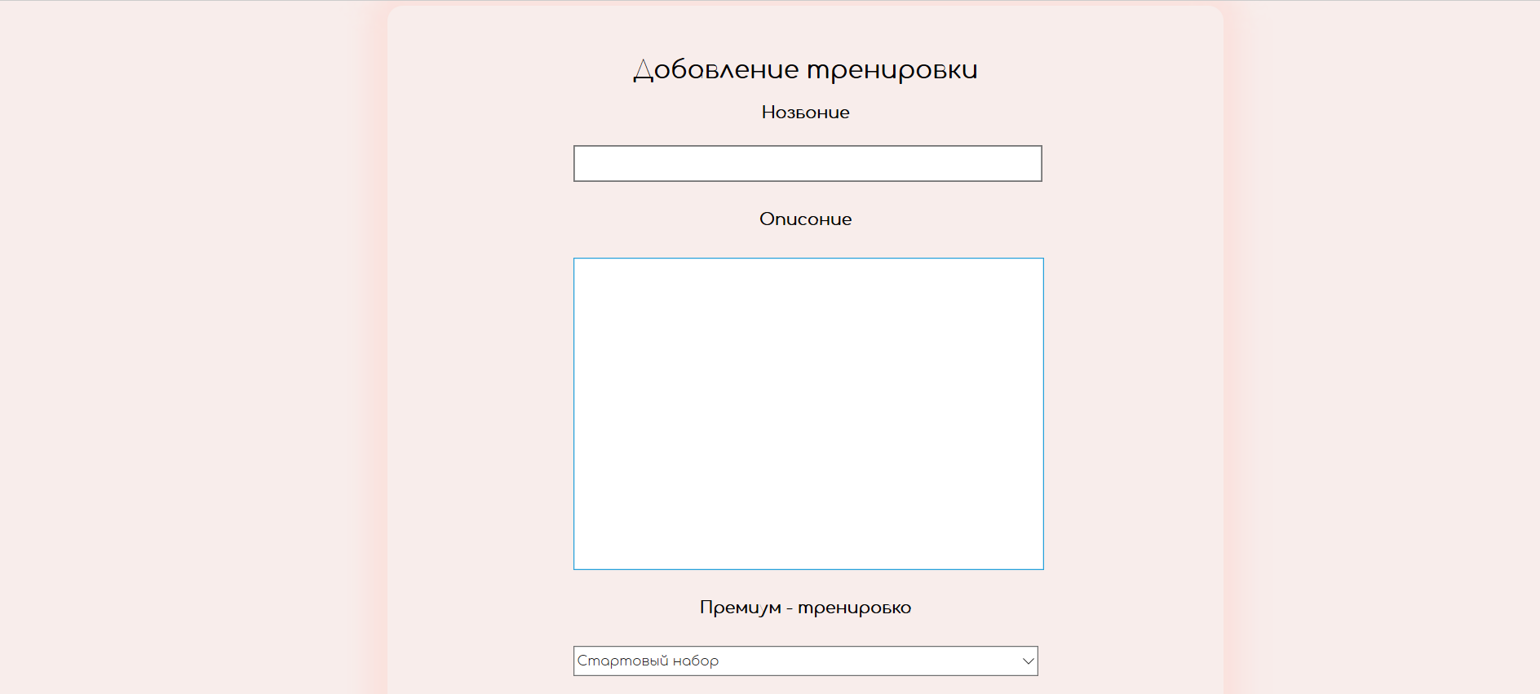



Рисунок 18 – Добавление тренировки

Реализация редактирования упражнений и премиум-тренировок производится по такой же схеме, как и с тренировками, поэтому дизайн у них одинаковый.

# Разработка мобильного приложения

## Описание используемых процедур и библиотечных функций

Для реализации поставленной задачи в программном продукте были использованы библиотечные функции и процедуры, которые показаны в таблице 2 и таблице 3.

## Спецификация программы

На рисунке 1 представлено меню программного продукта. Пункт «Главная» объединяет операции с информационными блоками: «О нас», «Шеф-повар» и «Новости». Пункт «Бронирование» – операция занесения данных в базу данных. Пункт «Меню» – операция с информационными блоками с процедурой раскрытия и скрытия текста. Пункт «Залы» – операция с информационными блоками с процедурой раскрытия и скрытия текста.

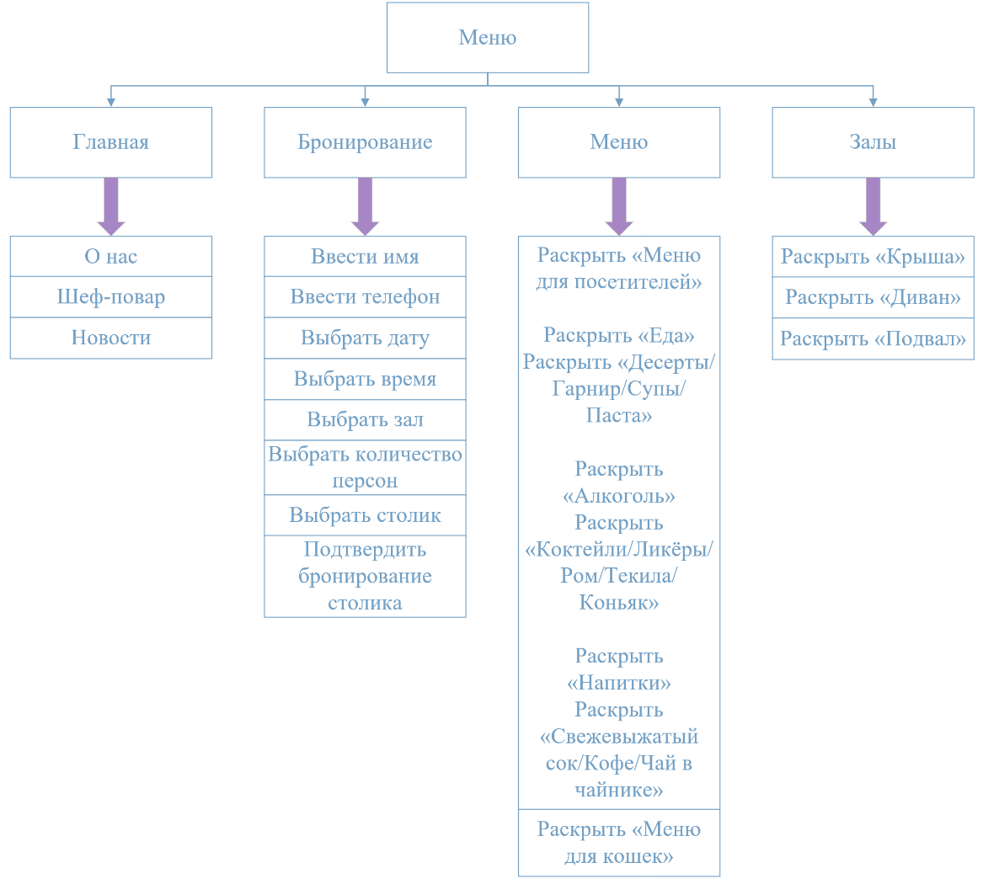

Рисунок 1 – Меню программного продукта

При анализе и проектировании программного продукта были разработаны макеты страниц:

1. Главная;
2. Меню;
3. Залы;
4. Бронирование.

Сначала был разработан в программе PhotoshopCC логотип, так как без этого у сайта не будет своей индивидуальности. В самой программе в «Параметры наложения» были включены «Тиснение», чтобы логотип казался объёмнее, а также был добавлен градиент. Логотип показан на рисунке 2.



Рисунок 2 – Логотип

Макеты страниц были созданы в программе PhotoshopCC. Цветовая гамма макета каждой страницы подобрана в японском стиле.

ЗАКЛЮЧЕНИЕ

СПИСОК ИСТОЧНИКОВ

1. ГОСТ 2.105–95 ЕСКД. Общие требования к текстовым документам. — М.: Изд-во стандартов, 1996. — 37 с.
2. ГОСТ Р 7.05–2008 СИБИД. Библиографическая ссылка. — М.: Стандартинформ, 2008 — 22 с.
3. ГОСТ 19.101–77 ЕСПД. Виды программ и программных документов. — М.: Стандартинформ, 2010 — 4 с.
4. ГОСТ 19.105–78 ЕСПД. Общие требования к программным документам. — М.: Изд-во стандартов, 1987. — 2 с.
5. ГОСТ 19.404–79 ЕСПД. Пояснительная записка. Требования к содержанию. — М.: Изд-во стандартов, 1987. — 2 с.
6. ГОСТ 2.106–96 ЕСКД. Требования к программным документам, выполненным печатным способом. — М.: Изд-во стандартов, 1996. — 37 с.
7. ГОСТ 19.401–78 ЕСПД. Текст программы. Требования к содержанию. — М.: Стандартинформ, 2010 — 4 с.
8. ГОСТ 19.402–78 ЕСПД. Описание программы. — М.: Стандартинформ, 2010 — 3 с.
9. ГОСТ 19.503–79 ЕСПД. Руководство системного программиста. Требования к содержанию и оформлению. — М.: Стандартинформ, 2010 — 4 с
10. Yii 2.0 [Электронный ресурс]: Полное руководство по Yii 2.0 – Режим доступа к руководству: <https://www.yiiframework.com/doc/guide/2.0/ru> (дата обращения: 20.05.2020)
11. Yii 2.0 [Электронный ресурс]: Краткий справочник по валидации – Режим доступа к руководству: <https://yiiframework.ru/doc/cookbook/ru/form>.validation.reference(дата обращения: 25.05.2020)
12. Yii 2.0 [Электронный ресурс]: PagesthatlinktoYii 1 Справочник – Режим доступа к руководству: http://fkn.ktu10.com/?q=node/3004/backlinks(дата обращения: 03.06.2020)
13. Bootstrap 4 [Электронный ресурс]: Документация на русском – Режим доступа к руководству: <https://bootstrap-4.ru/docs/4.3.1/getting-started/>(дата обращения: 12.05.2020)
14. phpMyAdmin [Электронный ресурс]: Документация phpMyAdmin – Режим доступа к руководству: <https://www.phpmyadmin.net/>(дата обращения: 19.05.2020)
15. PhpStorm [Электронный ресурс]: PhpStorm: TheLightning-SmartPHPIDE- Режим доступа к руководству: <https://www.jetbrains.com/phpstorm/>(дата обращения: 17.05.2020)
16. CSS [Электронный ресурс]: Справочник CSS– Режим доступа к руководству: http://htmlbook.ru/css(дата обращения: 14.05.2020)

Приложение А

Техническое задание

Министерство образования Новосибирской области

ГБПОУ НСО «Новосибирский авиационный технический колледж

имени Б.С. Галущака»

РАЗРАБОТКА инфорамционной системы САЙТА КОТО-РЕСТОРАНА «KISSKISS»

НАТК.210500.400ПЗ

Выполнил:

студент группы ПР-484

Мокшина Н.А.

2020

СОДЕРЖАНИЕ

ВВЕДЕНИЕ 27

1 ОСНОВАНИЯ ДЛЯ РАЗРАБОТКИ 27

2 НАЗНАЧЕНИЯ ДЛЯ РАЗРАБОТКИ 27

3 ТРЕБОВАНИЕ К САЙТУ 28

3.1 Требования к функциональным характеристикам 28

3.2 Требования к надёжности 28

3.3 Условия эксплуатации 29

3.4 Требования к составу и параметрам технических средств 2329

3.5 Требования к информационной и программной совместимости 2330

3.6 Требования к защите информации 30

3.7 Требования к маркировке и упаковке 2330

4 ТРЕБОВАНИЯ К ПРОГРАММНОЙ ДОКУМЕНТАЦИИ 2330

5 ТЕХНИКО-ЭКОНОМИЧЕСКИЕ ПОКАЗАТЕЛИ 2330

6 СТАДИИ И ЭТАПЫ РАЗРАБОТКИ 23631

7 ПОРЯДОК КОНТРОЛЯ И ПРИЁМКИ 2331

ВВЕДЕНИЕ

Настоящее техническое задание распространяется на разработку информационной системы «Разработка информационной системы сайта кото-ресторана «KissKiss»», используемого для бронирования столов, ознакомления с информацией ресторана и предназначенный для удобства клиентов ресторана.

Наименование сайта: «KissKiss». Далее по тексту Система.

Краткая характеристика области применения: информационная система, обеспечивающая удобный и эффективный интерфейс для посетителей сайта, а также всю информацию о кото-ресторане, возможность забронировать столик и просмотреть меню.

Условные обозначения и сокращения:

БД – База данных;

ИС – Информационная система;

ОС – Операционная система.

1 ОСНОВАНИЯ ДЛЯ РАЗРАБОТКИ

Основанием для проведения разработки является Приказ №350-уч от 14.11.2019 года.

Наименование темы разработки – «Разработка информационной системы сайта кото-ресторана «KissKiss»».

Условное обозначение темы разработки – «KissKiss».

2 НАЗНАЧЕНИЕ РАЗРАБОТКИ

Основное назначение сайта заключается в:

* обеспечении удобным и эффективным интерфейсом сайта для посетителей;
* разработке дизайна, с помощью которого посетители сайта смогут получать актуальную информацию о ресторане и его деятельности.

Лица, которые могут работать с данной Системой:

администратор - управляет полностью всем сайтом, следит за его работоспособностью и безопасностью;

модератор - просматривает сообщения о бронировании столиков;

рекламщик - может размещать рекламные записи сайта, акции и скидки ресторана, а также отсылать рекламные рассылки тем посетителям сайта, которые подписались на эти рассылки;

посетитель сайта - может бронировать столик на нужную дату и время, а также выбрать количество человек, которые с ним пойдут в ресторан. Ещё пользователь может подписываться на рекламные рассылки от кото-ресторана.

3 ТРЕБОВАНИЕ К САЙТУ

3.1 Требования к функциональным характеристикам

Требования к составу выполняемых функций:

* добавление, удаление и редактирование информации о залах, информации о меню, рекламных записей, акций и скидок;
* бронирование столиков в кото-ресторане;
* изменение статуса сообщений о бронировании столиков.

Входные данные должны быть организованы в виде вводимого, в специальную форму, текста, соответствующего определённому шаблону. Данные, вводимые вручную, проверяются на корректность после попытки сохранения. Файлы указанного формата должны размещаться или храниться на локальных или съёмных носителях.

Требования к временным характеристикамИС не предъявляются.

3.2 Требования к надёжности

Обеспечение устойчивого функционирования должно выполняться несколькими действиями:

* организация бесперебойного питания оборудования пользователя;
* использование лицензионного программного обеспечения;
* организация стабильного интернет-соединения.

Сайт должен контролировать входную информацию:

* соблюдение типов данных при заполнении полей;
* операции изменения, удаления и сохранения.

Время восстановления после отказа, вызванного сбоем электропитания технических средств, не фатальным сбоем ОС или файловой системы, не должно превышать 15 минут при соблюдении условий эксплуатации технических и программных средств и правильной настройки операционной системы.

3.3 Условия эксплуатации

Обслуживание ИС включает в себя:

1. информационное обслуживание – ввод и редактирование информации БД;
2. системное администрирование БД ИС.

Требования к численности и квалификации персонала: минимальное количество персонала, требуемого для её нормального функционирования, должно составлять не менее трёх штатных единиц: администратор, рекламщик и модератор.

3.4 Требования к составу и параметрам технических средств

Сервер БД может располагаться на оборудовании с минимальными аппаратными требованиями: процессор Intel или AMD, тактовая частота не ниже 2 GHz, оперативная память не менее 4 Гб, не менее 5 Гб свободного дискового пространства.

Для работы с сайтом требуется любой браузер, который хорошо работает на оборудовании пользователя.

3.5 Требования к информационной и программной совместимости

Проектирование структуры БД должно быть выполнено в рамках разработки курсового проекта.

При разработке ИС должны быть использованы следующие языки программирования:

* PHP - скриптовый язык общего назначения, интенсивно применяемый для разработки веб-приложений.
* HTML - это связующее звено между веб-страницей и дополнительными технологиями, которые на ней будут использоваться.
* CSS - формальный язык описания внешнего вида документа, написанного с использованием языка разметки.

3.6 Требования к защите информации

Доступ к информации БД на чтение или редактирование предоставляется только авторизованным пользователям с соответствующими правами доступа. Для авторизации необходимо правильно ввести имя пользователя и пароль.

3.7 Требования к маркировке и упаковке

Требования к маркировке и упаковке не предъявляются.

4 ТРЕБОВАНИЯ К ПРОГРАММНОЙ ДОКУМЕНТАЦИИ

Состав программной документации должен включать в себя:

* техническое задание;
* проектную документацию.

5 ТЕХНИКО-ЭКОНОМИЧЕСКИЕ ПОКАЗАТЕЛИ

Экономические преимущества разработки и ориентировочная экономическая эффективность не рассчитывается.

6 СТАДИИ И ЭТАПЫ РАЗРАБОТКИ

Таблица 1 – Стадии разработки

|  |  |  |  |
| --- | --- | --- | --- |
| № | Название этапа | Срок,  даты | Отчётность |
| 1 | Исследование предметной области | 11.11.2019-17.11.2019 | Пояснительная записка |
| 2 | Выбор моделей, описывающих предметную область | 18.11.2019-19.11.2019 | Пояснительная записка |
| 3 | Разработка технического задания | 20.11.2019-29.11.2019 | Техническое задание |
| 4 | Изучение Yii2 и Bootstrap | 30.11.2019-10.12.2019 | Пояснительная записка |
| 5 | Анализ требований и уточнение спецификаций | 10.12.2019-11.12.2019 | Спецификации программного обеспечения |
| 6 | Проектирование структуры сайта, проектирование компонентов (технический проект) | 12.12.2019-15.12.2019 | Схема структурная системы и спецификации компонентов |
| 7 | Кодирование серверной части | 16.01.2020-20.01.2020 | Программный  Продукт |
| 8 | Кодирование клиентской части | 21.01.2020-30.01.2020 | Программный  Продукт |
| 9 | Тестирование компонентов.  Сборка и комплексное тестирование | 31.01.2020-5.02.2020 | Тексты программных компонентов |
| 10 | Разработка программной  документации | 5.02.2020-14.02.2020 | Программная  документация |
| 12 | Защита | 15.02.2020 |  |

7 ПОРЯДОК КОНТРОЛЯ И ПРИЁМКИ

Виды испытаний – защита курсового проекта.

Общее требования к приёмке:

* техническое задание;
* пояснительная записка;
* программный продукт;
* презентация.

Приложение А

(информационное)

ER – диаграмма

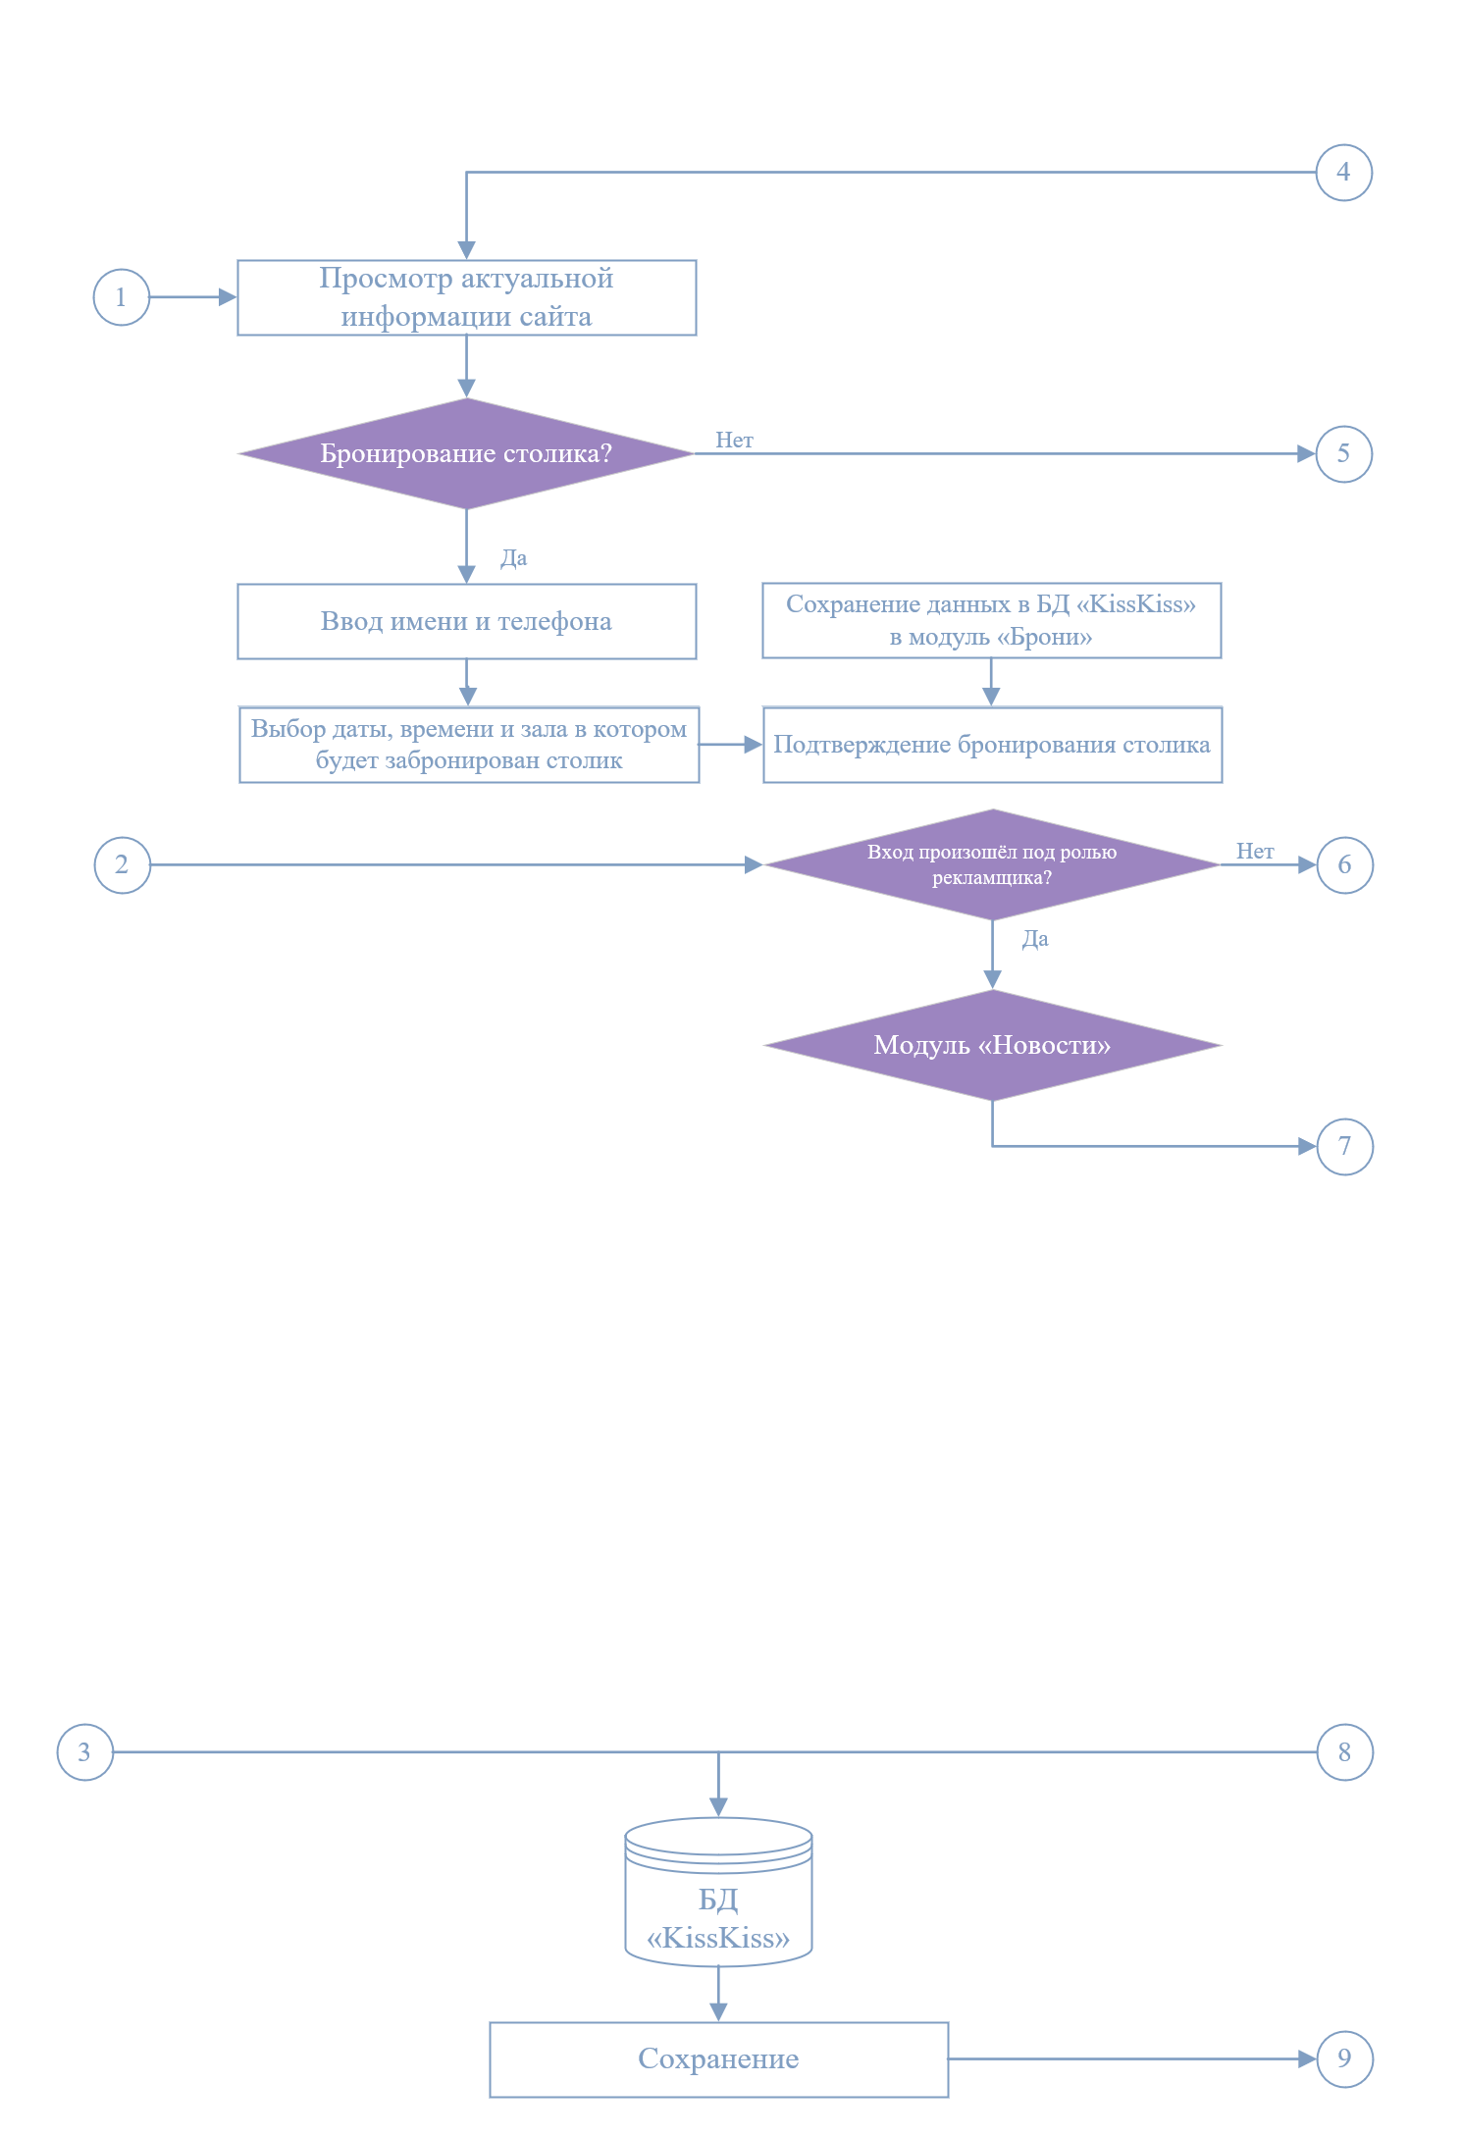Продолжение ПриложенияВ

Продолжение Приложения В

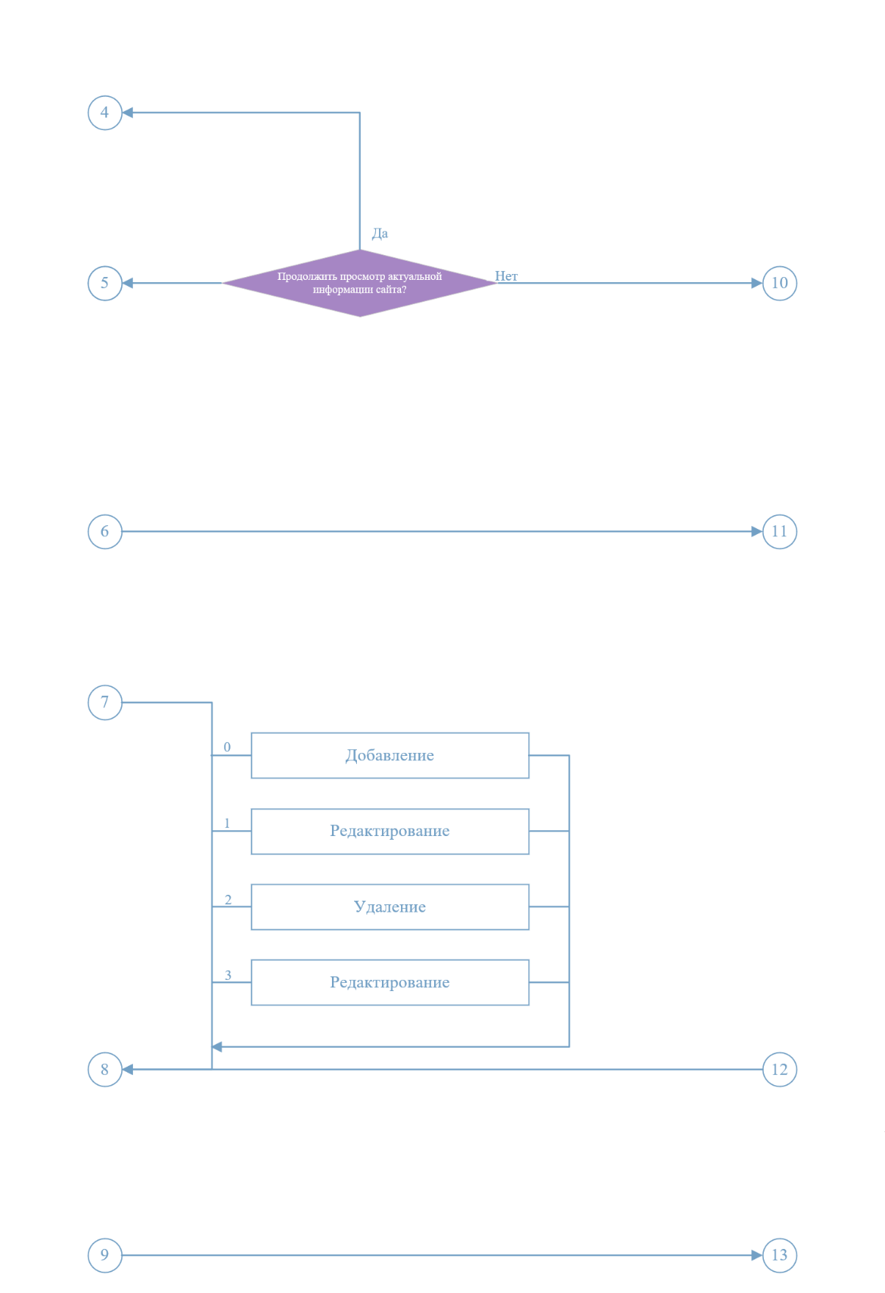

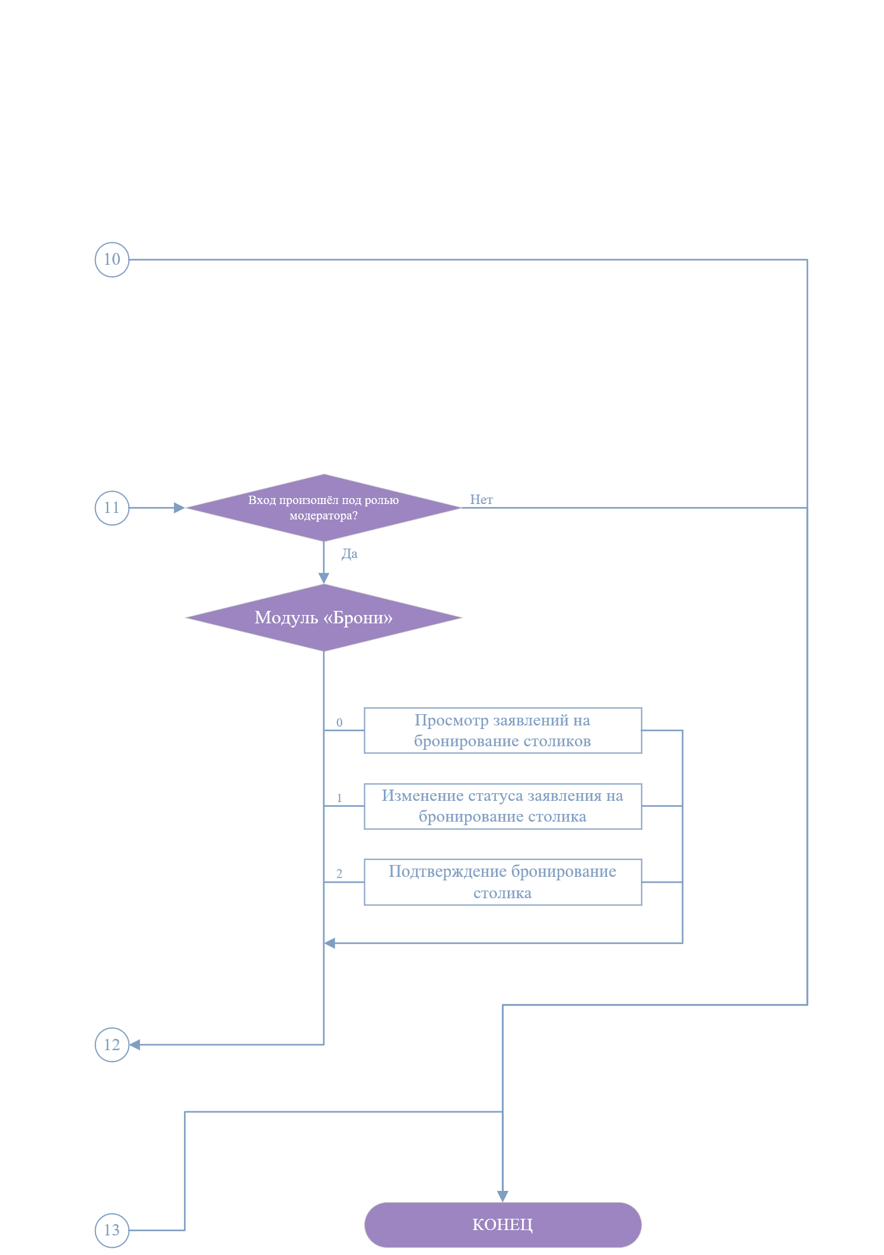Окончание Приложения В

Приложение Г

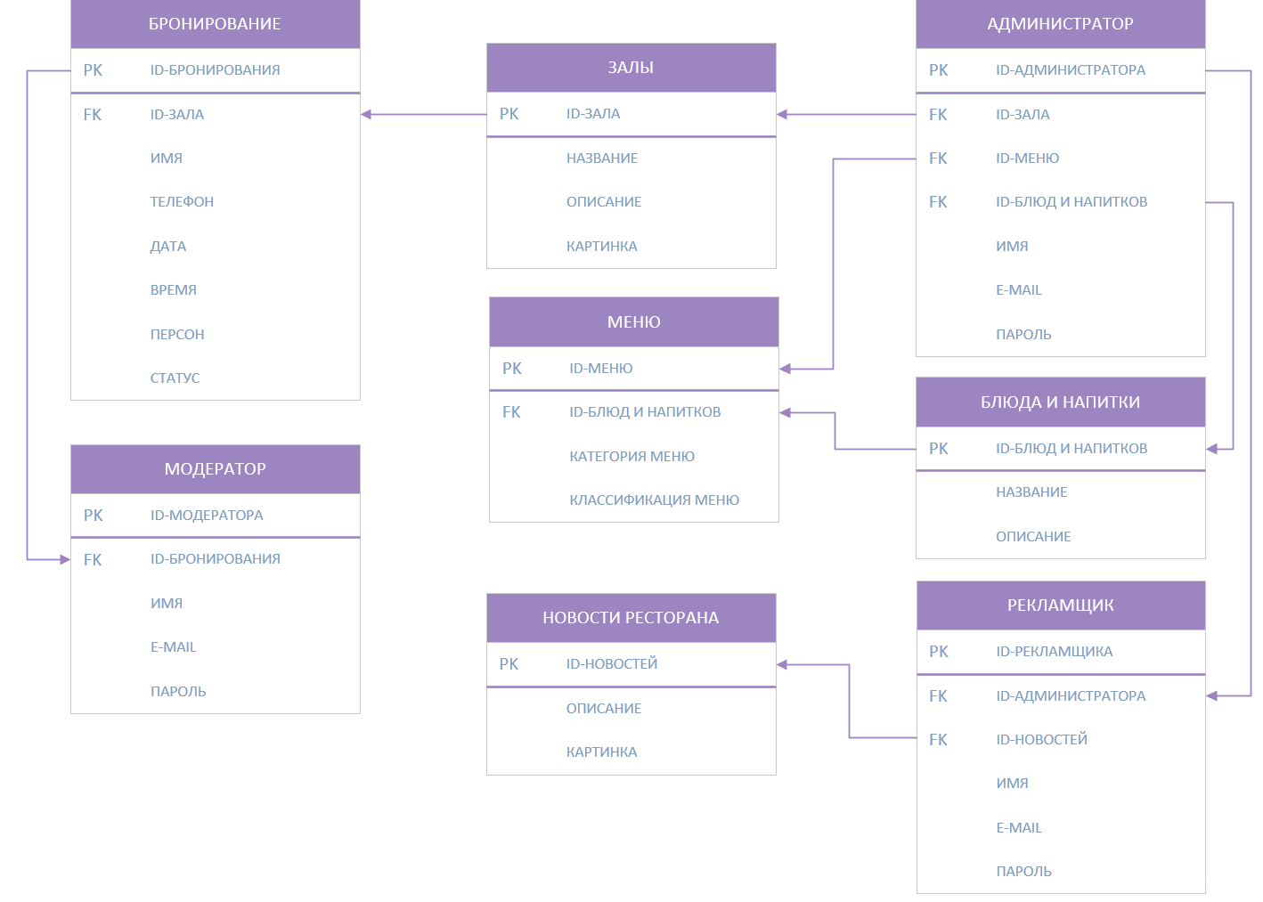

ПриложениеД

Словарь данных

Таблица 1 - Схема отношения Администратор (Administrator)

|  |  |  |  |
| --- | --- | --- | --- |
| Содержание поля | Имя поля | Тип, длина | Примечания |
| Id-администратора | id | Int(11) | Первичный ключ |
| Id-зала | id_lounge | Int(11) | Вторичный ключ |
| Id-меню | id_menu | Int(11) | Вторичный ключ |
| Id-еды и напитки | id_food_and_drinks | Int(11) | Вторичный ключ |
| Имя | name | Varchar (255) | Обязательное поле |
| E-mail | email | Varchar (255) | Обязательное и уникальное поле |
| Пароль | password | Varchar (255) | Обязательное и уникальное поле |

Таблица 2 - Схема отношения Рекламщик (Advertiser)

|  |  |  |  |
| --- | --- | --- | --- |
| Содержание поля | Имя поля | Тип, длина | Примечания |
| Id-рекламщика | id | Int(11) | Первичный ключ |
| Id-администратора | id_administrator | Int(11) | Вторичный ключ |
| Id-новостей | id_news | Int(11) | Вторичный ключ |
| Имя | name | Varchar (255) | Обязательное поле |
| E-mail | email | Varchar (255) | Обязательное и уникальное поле |
| Пароль | password | Varchar (255) | Обязательное и уникальное поле |

Таблица 3 - Схема отношения Еда и напитки (Foodanddrinks)

|  |  |  |  |
| --- | --- | --- | --- |
| Содержание поля | Имя поля | Тип, длина | Примечания |
| Id-еды и напитков | id | Int(11) | Первичный ключ |
| Название | title | Varchar (255) | Обязательное поле |
| Описание | description | Text | Обязательное поле |